2024
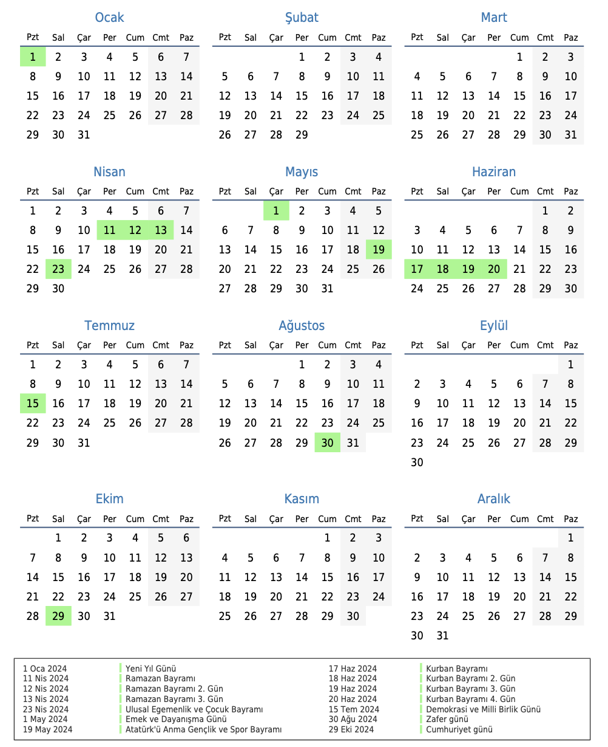
……./ ….. /202..- ……./ ….. /202.. tarihleri arasında ……… dönem stajımı yapmak istiyorum. Gereğini bilgilerinize arz ederim.
Adı-Soyadı
İmza
Üniversite Numarası :
T.C. Numarası :
Telefon :

1.Dönem Stajı : Laboratuvar
2.Dönem Stajı : İşletme

